Plansoft.org: Integracja z BAZUS

Autor Maciej Szymczak

wersja 2023.11

Opis funkcjonalny 1

Wprowadzenie danych w BAZUS 2

Relacje pomiędzy grupami 3

Pobranie danych do Plansoft.org 3

Jak sprawdzić, czy przesyłanie danych działa? 3

Planujemy zajęcia! 4

Przesyłamy rozkład do BAZUS 4

Raport: Co nie zostało wysłane do Bazusa? 5

Dla informatyków: szczegóły techniczne 5

Jak to zostało zrobione? 5

Przesłanie danych słownikowych 6

Przesłanie planu studiów 6

Odesłanie ułożonego rozkładu zajęć 7

Bazus_sub_map 7

Zastosowane Oprogramowanie 8

Instalacja połączenia 8

Blokujemy możliwość ręcznego wprowadzania rekordów 11

Pytania i odpowiedzi 12

Co jest wysyłane do Bazus? 12

Rozwiązywanie problemów 12

Po co jest parametr pCleanpMode w pakiecie Integration? 13

ORA-00001: unique constraint 13

Przedmioty zawierające znaki końca wiersza w nazwach 15

Scalanie istniejącego przedmiotu z nowym przedmiotem 15

Sprawdzenie, które pozycje z planu zajęć nie mogą być zaimportowane 15

# Opis funkcjonalny

Integracja opisana w tym dokumencie:

1. Przesyła dane słownikowe oraz plan studiów z BAZUS do Plansoft.org.
2. Następnie, po zaplanowaniu zajęć, przesyła gotowy rozkład zajęć do systemu BAZUS.

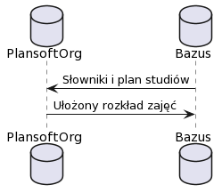

Ten rozdział opisuje czynności, jakie wykonujemy w kolejności chronologicznej.

## Wprowadzenie danych w BAZUS

Następujące dane muszą zostać wprowadzone w systemie BAZUS:

* Słowniki: wykładowcy, grupy, sale, przedmioty, formy prowadzenia zajęć.
  + **Integration id**. Każdy rekord posiada tak zwany integration_id, jest to unikatowy, stały identyfikator rekordu, który jest nadawany przez system BAZUS.

Integration id jest generowany automatycznie, nie musimy się o niego troszczyć.

Po przesłaniu danych ten numer możemy zobaczyć w Plansoft.org tutaj.

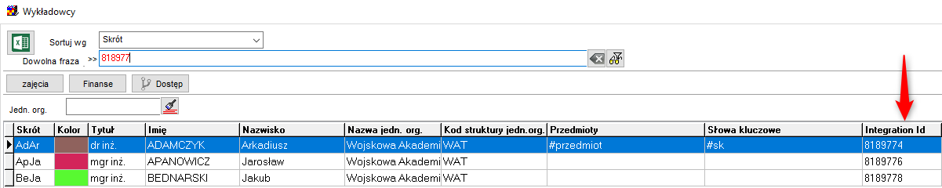

Możemy wyszukiwać rekordy za pomocą integration_id wpisując nr w polu Dowolna fraza.

Jeżeli numer jest pusty to znaczy, że rekord nie był importowany z BAZUS, lecz został wprowadzony ręcznie. Takiego rekordu NIE możemy używać w planowaniu, ponieważ nie zostanie on odesłany do Bazusa.

* + **Nieaktywne rekordy**.
    - Jeżeli rekord w BAZUS został zaznaczony jako nieaktywny, wówczas rekord staje nie nieaktywny również w Plansoft.org.
    - Jeżeli nieaktywny rekord w Plansoft.org został wcześniej zaimportowany z Bazus (to znaczy, nie jest to historyczny rekord), to dostęp do rekordu jest blokowany (rekord jest ukrywany).
    - Nieaktywny rekord nie jest aktualizowany (imię, nazwisko itd. nie są już aktualizowane)
  + Dane, których nie ma w Bazus (kolory, skróty) są generowane przez integrację automatycznie.
  + Importowane dane słownikowe są widoczne dla wszystkich planistów i ról.
* Plan studiów.
  + Do Plansoft.org przesyłane są tylko poprawne kombinacje, to znaczy takie, gdzie wszystkie pola są wypełnione: wykładowca, grupa, przedmiot, forma zajęć, liczba zajęć.
  + W Plansoft.org musi zostać założony semestr o nazwie odpowiadającej dokładnie nazwie semestru założonej w systemie Bazus. W razie, gdy semestr nie zostanie odnaleziony, informacja zostaje zaraportowana w logu.
  + **Ważne!** Ponadto nazwa tego semestru musi zostać wpisana w polu Semestr na formularzu **Plik** | **Integracja**. Pobierane są tylko dane dla tego, wybranego semestru.

### Relacje pomiędzy grupami

Relacje pomiędzy grupami (nadrzędny, podrzędny) nie są importowane z BAZUS.

Relacje należy utworzyć ręcznie w Plansoft.org. Relacje pomiędzy grupami zbudowane po stronie Plansoft.org nie są przenoszone do BAZUSa (nie są brane pod uwagę).

## Pobranie danych do Plansoft.org

Wprowadź aktualną nazwę semestru w polu Semestr na formularzu Plik | Integracja.

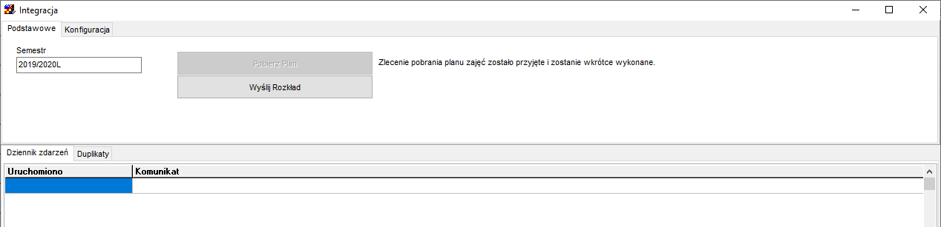

Synchronizacja danych słownikowych uruchamiana jest automatycznie godzinę- nic nie musisz robić.

Plan studiów aktualizowany jest również automatycznie, raz dziennie, o godz. 04.00.

Jeśli chcesz pobrać plan szybciej, naciśnij przycisku **Pobierz Plan** na formularzu Plik | Integracja. W systemie rejestrowane jest zlecenie wysłania rozkładu, które zostanie zrealizowane o pełnej godzinie.

Import słowników trwa kilka sekund, import planu studiów trwa około dwóch minut i jest realizowany poza godzinami pracy z uwagi na konieczność przeliczenia liczby zaplanowanych zajęć dla całej bazy danych.

### Jak sprawdzić, czy przesyłanie danych działa?

W oknie **Plik | Integracja** sprawdzamy, czy były jakieś błędy w trakcie integracji oraz kiedy ostatni raz dane były przesyłane.

Nie musimy wczytywać się w znaczenie symboli na ekranie: ważne jest, tylko to, aby w kolumnie Uruchomiono była dzisiejsza data, a komunikat kończył się słowem „OK”.

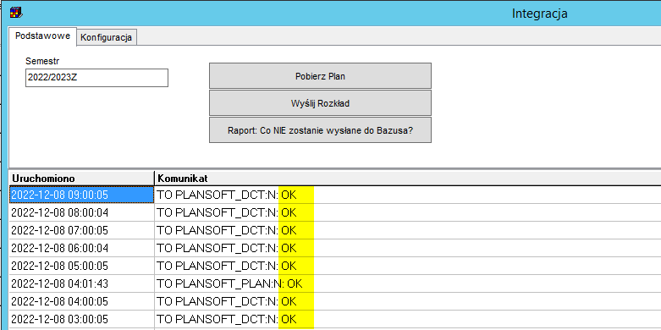

## Planujemy zajęcia!

No cóż, wreszcie możemy rozpocząć planowanie ☺

## Przesyłamy rozkład do BAZUS

Rozkład przesyłamy za pomocą dobrze już znanego formularza **Plik | Integracja**.

Przycisk **Wyślij Rozkład** naciskamy, gdy rozkład jest ukończony.

Przycisk **Wyślij Rozkład** powinien być naciskany, gdy nikt inny nie pracuje w systemie Plansoft.org. Rozkład możemy przesyłać (aktualizować) wielokrotnie.

Warunkiem koniecznym do tego, aby zajęcia zostały wysłane do Bazusa jest to, że musi istnieć powiązany Plan Studiów, zaimportowany z Bazus (pole Integration Id nie puste).

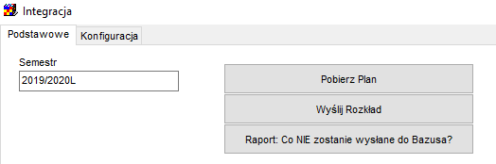

Aby wysłać rozkład naciskamy przycisk Wyślij Rozkład. Wysyłka realizowana jest o każdej pełnej godzinie.

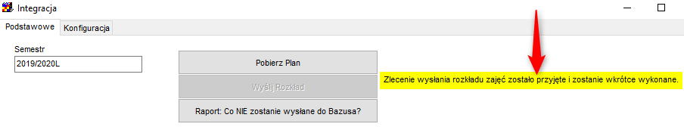

Przed wysłaniem, zajęcia są scalane (sąsiednie bloki są łączone).

### Raport: Co nie zostało wysłane do Bazusa?

Aby upewnić się, że wszystkie zajęcia zostały wysłane do Bazusa, naciskamy przycisk **Raport: Co nie zostanie wysłane do Bazusa?** Generowanie raportu trwa kilka minut.

Raport pokazuje zajęcia, których NIE można przesłać do Bazusa, gdy raport nie pokaże żadnych rekordów - to dobrze!

Przykładowy raport:

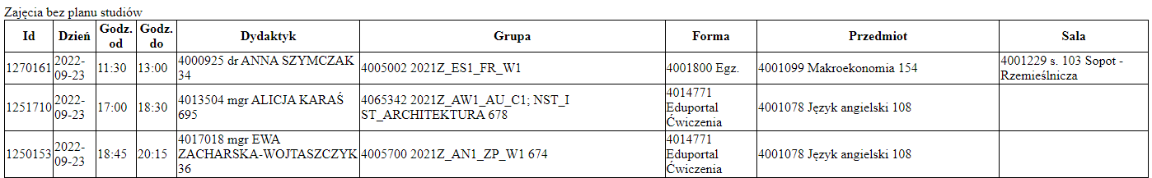

# Dla informatyków: szczegóły techniczne

|  |
| --- |
| W celu uruchomienia integracji z systemem Bazus konieczne jest uruchomienie funkcji integracyjnych w systemie Bazus, szczegóły należy uzgodnić z firmą Simple, dostawcą systemu Bazus. |

## Jak to zostało zrobione?

Integracja składa się z trzech części:

1. Przesłanie danych słownikowych,
2. Przesłanie planu studiów,
3. Odesłanie ułożonego rozkładu zajęć.

Program napisano w technologii Talend Data Integration Studio.

Dane są przesyłane pomiędzy bazami danych Oracle oraz MSSQL.

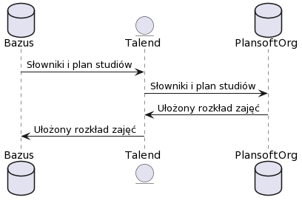

https://www.planttext.com/

|  |
| --- |
| @startuml  database Bazus  entity Talend  database PlansoftOrg  Bazus -> Talend : Słowniki i plan studiów  Talend -> PlansoftOrg : Słowniki i plan studiów  PlansoftOrg -> Talend : Ułożony rozkład zajęć  Talend -> Bazus : Ułożony rozkład zajęć  @enduml |

### Przesłanie danych słownikowych

**Kiedy**: Co godzinę.

|  |  |
| --- | --- |
| Przygotowanie danych w  MSSQL | Procedura osadzana:  IntPZ_zestaw_dydaktykow_v1  IntPZ_zestaw_grup_v1  IntPZ_zestaw_sal_v1  IntPZ_zestaw_przedmiotow_v1  IntPZ_zestaw_form_zajec_v1 |
| Przesłanie danych  MSSQL Odczyt -> Oracle Zapis | bazus.dbo.IntPZ_zestaw_dydaktykow -> int_lecturers  bazus.dbo.IntPZ_zestaw_grup -> int_groups  bazus.dbo.IntPZ_zestaw_sal -> int_resources  bazus.dbo.IntPZ_zestaw_przedmiotow -> int_subjects  bazus.dbo.IntPZ_zestaw_form_zajec -> int_forms |
| Przetwarzenie Oracle | Procedura osadzana:  begin integration.int_to_plansoft_dict(); end; |

### Przesłanie planu studiów

**Kiedy**: Raz na dobę wieczorem oraz na żądanie użytkownika, o pełnych godzinach.

|  |  |
| --- | --- |
| Oracle: Sprawdzenie, czy interfejs powinien zostać uruchomiony. | select Value  from system_parameters  where name = 'RUN_INT_TO_PLANSOFT_PLAN'  and value='YES' |
| Przetwarzanie MSSQL | Procedura osadzana:  IntPZ_plan_studiow_v1 |
| Przesłanie danych MSSQL -> Oracle | bazus.dbo.IntPZ_plan_studiow->int_plan |
| Przetwarzenie Oracle | Procedura osadzana:  begin integration.int_to_plansoft_plan('N');  end; |
| Oracle  Potwierdzenie zakończenia przetwarzania | begin  delete from system_parameters where name = 'RUN_INT_TO_PLANSOFT_PLAN';  commit;  end; |

### Odesłanie ułożonego rozkładu zajęć

**Kiedy**: Na żądanie użytkownika, o pełnych godzinach.

|  |  |
| --- | --- |
| Oracle: Sprawdzenie, czy interfejs powinien zostać uruchomiony. | begin  delete from system_parameters where name = 'RUN_INT_TO_PLANSOFT_PLAN';  commit;  end |
| Przetwarzenie Oracle | begin integration.int_from_plansoft(); end;  Zajęcia są scalane (sąsiednie bloki są scalane) |
| Przesłanie danych Oracle -> MSSQL | int_classes->**IntPZ_plan_zajec_event**  int_class_members->**IntPZ_plan_zajec_event_member** |
| Przetwarzenie MSSQL | **Proedura osadzana**  **IntPZ_planner_to_bazus** |
| Oracle  Potwierdzenie zakończenia przetwarzania | begin  delete from system_parameters where name = 'RUN_INT_FROM_PLANSOFT';  commit;  end |

### Bazus_sub_map

Bazus przekazuje przedmioty wymnożone przez formy prowadzenia zajęć, np. przedmiot matematyka przesyłany jest trzykrotnie, jeżeli prowadzonych jest w ramach trzech form zajęć.

Aby uniknąć wyświetlania wielokrotnie tego samego przedmiotu, do plansoft.org przedmiot jest importowany tylko jeden raz. W tym celu używamy tabeli mapującej bazus_sub_map: wiele przedmiotów w Bazus –jeden przedmiot w plansoft.org.

Najlepiej wyjaśnić mechanizm działania tabeli na przykładzie:

Bazus wysyła trzykrotnie ten sam przedmiot z trzema różnymi integration_id:

|  |  |  |
| --- | --- | --- |
| Integration_id | Przedmiot | Forma |
| 1 | Matematyka | Ćwiczenia |
| 2 | Matematyka | Wykład |
| 3 | Matematyka | Egzamin |

Do plansoft.org importujemy tylko jeden rekord (a nie trzy rekordy)

|  |  |
| --- | --- |
| Integration_id | Przedmiot |
| 1 | Matematyka |

W tabeli bazus_sub_map tworzymy mapowanie:

|  |  |  |  |
| --- | --- | --- | --- |
| Integration_id | Przedmiot | Forma | Plansoft. Przedmiot ID |
| 1 | Matematyka | Ćwiczenia | 1 |
| 2 | Matematyka | Wykład | 1 |
| 3 | Matematyka | Egzamin | 1 |

Mapowanie używane jest kilka razy:

1. Gdy zasilamy słownik Przedmioty
2. Gdy zasilamy słownik Plan Studiów
3. Gdy odsyłamy gotowy rozkład do Bazusa.

W plansoft.org planista planuje zajęcia:

|  |  |  |
| --- | --- | --- |
| Kiedy | Przedmiot | Forma |
| 2022.12.20 godz.8.00 | Matematyka (Id=1) | Wykład |
| 2022.12.20 godz.8.00 | Matematyka (Id=1) | Ćwiczenia |

Do bazusa wysyłany zajęcia:

|  |  |  |
| --- | --- | --- |
| Kiedy | Przedmiot | Forma |
| 2022.12.20 godz.8.00 | Matematyka (integration Id=2) | Wykład |
| 2022.12.20 godz.8.00 | Matematyka (integration Id=1) | Ćwiczenia |

### Zastosowane Oprogramowanie

Talend Data Integration Studio

Java AZUL

SQLDeveloper (ORACLE)

SSMS (Microsoft SQL Server Management Studio)

Notepad++

## Instalacja połączenia

1. Przed pierwszym uruchomieniem interfejsu uzupełniliśmy w plansoft.org integration_id, miało to na celu uniknięcie utworzenia duplikatów rekordów po stronie plansoft.org. Zastosowano następujące reguły:
   1. Weryfikujemy, czy integration_id generowany przez system źródłowy jest unikatowy.
   2. Porównujemy i uzupełniamy dane:

|  |
| --- |
| Wykladowcy istniejacy w Bazus i nie istniejacy w plansoft.org  select * from  (  select title, first_name, last_name from int_lecturers where is_active=1  minus  select title, upper(first_name), upper(last_name) from lecturers  ) order by 3,2  Wykladowcy istniejacy w plansoft.org i nie istniejacy w Bazus  select * from  (  select title, upper(first_name), upper(last_name) from lecturers where id >0  minus  select title, first_name, last_name from int_lecturers where is_active=1  ) order by 3,2  --------------------  -- LEC  update lecturers l set integration_id = (select integration_id from int_lecturers where upper(first_name)=upper(l.first_name) and upper(last_name)=upper(l.last_name) and is_active=1 );  update lecturers l set title = (select title from int_lecturers where upper(first_name)=upper(l.first_name) and upper(last_name)=upper(l.last_name) and is_active=1 )  where (select title from int_lecturers where upper(first_name)=upper(l.first_name) and upper(last_name)=upper(l.last_name) and is_active=1 ) is not null    --ROM  update rooms l set integration_id = (select integration_id from int_resources where name=l.name and is_active=1 ); --and location=l.attribs_01  --GRO  update groups l set integration_id = (select integration_id from int_groups where name=l.abbreviation ) and integration_id is null;  --FOR  update forms set Name='(Nieaktywne)Praktyka', abbreviation='(X)Praktyka', is_active='0' where Id=4007360;  update forms set name = initcap(name);  update forms m set integration_id = (select integration_id from int_forms where name = m.name );  commit;  --GRO  update groups g set integration_id = (select integration_id from int_groups where upper(name)=upper(l.first_name) and upper(last_name)=upper(l.last_name) and is_active=1);  --SUB  Ze względu na to, że Bazus zwraca kombinację: Przedmiot + forma, matchowanie nie było wykonywane |

1. Na serwerze integracyjnym instalujemy *Microsoft SQL Server Management Studio*, konfigurujemy połączenie i upewniamy się, ze możemy odczytać dane z tabel integracyjnych.

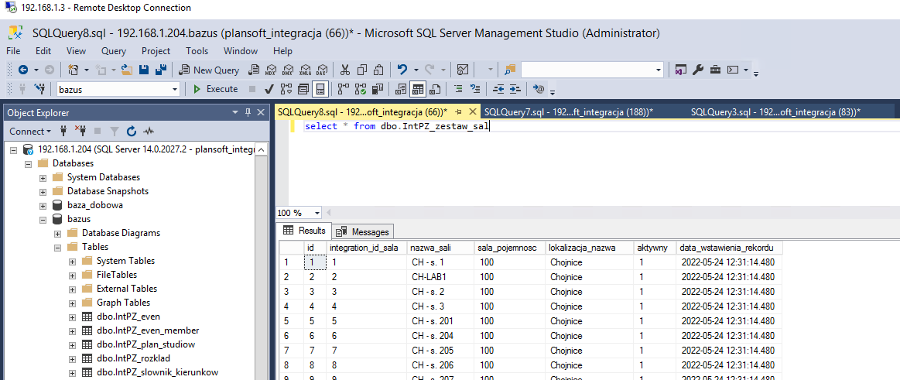

Upewniamy się, że poniższe zapytania SQL działają

|  |
| --- |
| **select** * **from** bazus.dbo.IntPZ_zestaw_dydaktykow  **select** * **from** bazus.dbo.IntPZ_zestaw_grup  **select** * **from** bazus.dbo.IntPZ_zestaw_sal  **select** * **from** bazus.dbo.IntPZ_zestaw_przedmiotow  **select** * **from** bazus.dbo.IntPZ_zestaw_form_zajec  **select** * **from** bazus.dbo.IntPZ_plan_studiow |

1. Aktywujemy integrację i konfigurujemy parametry integracji.

|  |
| --- |
| insert into system_parameters (name, value) values ('INT_IS_ACTIVE', '1');  Commit; |

* Za pomogą formularza **Plik | Integracja** wprowadzamy Semestr i typ ograniczenia.

W polu **Typ ograniczenia** wybieramy: Semestr, Wykładowca, Przedmiot, Forma, Grupa.

1. Na serwerze harmonogramujemy usługę napisaną w Talend Data Integration Studio, która przesyła dane pomiędzy Bazusem (MSSQL) a Plansoft.org (Oracle).

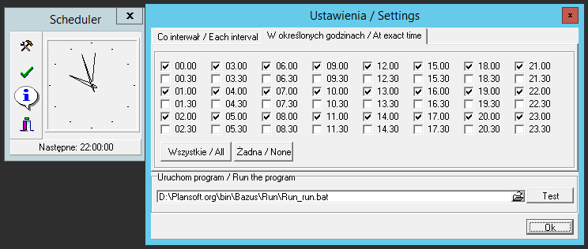

D:\Plansoft.org\bin\Bazus\Run\Run_run.bat

1. Harmonogramujemy proces synchronizacji planu zajęć.

|  |
| --- |
| **Begin**  dbms_scheduler.create_job(  job_name => 'INT_BAZUS'  ,job_type => 'PLSQL_BLOCK'  ,job_action => 'begin insert into system_parameters (name, value) values(''RUN_INT_TO_PLANSOFT_PLAN'',''YES''); commit; end;'  ,repeat_interval => 'freq=daily; byhour=3'  *--,repeat_interval => 'freq=minutely'*  ,enabled => **TRUE**  ,comments => '');  *--DISPLAY SCHEDULED JOBS: select * from dba_scheduler_jobs*  *--DROP JOB : begin dbms_scheduler.drop_job('INT_BAZUS'); end;*  *--CLEAR LOG : delete from xxmsztools_eventlog where module_name = 'INT_TO_PLANSOFT';*  *--DISPLAY LOGS : select * from xxmsztools_eventlog where module_name = 'INT_TO_PLANSOFT' order by id desc*  **end**; |

### Blokujemy możliwość ręcznego wprowadzania rekordów

Uruchom skrypt *Required_integration_id.sql*

Skrypt uruchamiamy dopiero po potwierdzeniu, że interfejs działa.

W efekcie, podczas próby dodania nowego przedmiotu użytkownik otrzyma następujący komunikat.

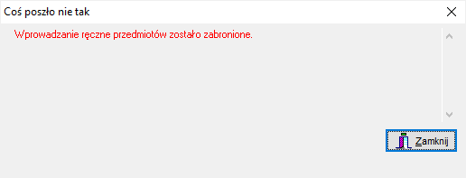

Podobny komunikat pojawi się podczas próby dodania grupy, wykładowcy, formy, sali.

## Pytania i odpowiedzi

### Co jest wysyłane do Bazus?

PYTANIE

================

W jaki sposób przesyłane jest do systemu Bazus zajęcie, które prowadzi kilku wykładowców, zajęcie jest dla kilku grup, w kilku salach, na przykład:

Data zajęcia: 2023.12.12 Godz. 9.00-10.00

Przedmiot: Matematyka

Rodzaj zajęć: Wykład

Wykładowcy: Janicki, Szymczak

Grupy: G1, G2

Sale: 115, 116

Czy przesyłane jest całe zajęcie? A może przesyłany jest tylko pierwszy wykładowca?

ODPOWIEDZ

================

Do systemu Bazus przesyłany jest kompletny opis zajęcia, zawierający wszystkie szczczegóły, w tym dwóch wykładowców, dwie grupy i dwie sale.

Data zajęcia, przedmiot, rodzaj zajęć i opis dla studentów zapisany jest w tabeli Bazus o nazwie "IntPZ_plan_zajec_event"

Wykładowcy, grupy i sale - w sumie sześć rekordów, zapisane są w tabeli "IntPZ_plan_zajec_event_member"

Następnie uruchamiana jest procedura "IntPZ_planner_to_bazus" po stronie systemu Bazus, która przenosi rekordy z tabel "IntPZ_plan_zajec_event" i "IntPZ_plan_zajec_event_member" do docelowych tabel systemu Bazus.

## Rozwiązywanie problemów

1. Za pomocą **Plansoft.org | Plik | Integracja** sprawdź, czy są nowe wpisy w logu.

Jeżeli podczas synchronizacji pojawia się błąd, to jest on zapisywany w logu synchronizacji.

Logi możesz również sprawdzić za pomocą SQL:

|  |
| --- |
| **select** * **from** xxmsztools_eventlog **where** module_name = 'INT_TO_PLANSOFT' **order** **by** id **desc** |

1. Zaloguj się do serwera 192.168.1.3. Sprawdź, czy zadanie jest uruchomione na serwerze. Jeżeli nie, to uruchom je

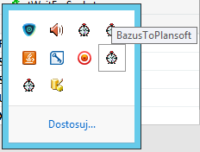

1. Zaloguj się do serwera 192.168.1.3. Uruchom *Talend Data Integration Studio*. Uruchom zadania recznie w celu przeźledzenia, czy wystepują błędy.

### Po co jest parametr pCleanpMode w pakiecie Integration?

Parametr kasuje rekordy przed ich utworzeniem – w normalnym trybie pracy nie trzeba tego robić. Parametr może być pomocny podczas rozwiazywania problemów.

|  |  |
| --- | --- |
| Procedura | Akcja gdy pCleanpMode = true |
| **procedure** int_to_plansoft_dict  (pCleanYpMode **varchar2** **default** 'N'); | **Truncate** **table** LEC_PLA, GRO_PLA, ROM_PLA, SUB_PLA **in** FOR_PLA |
| **procedure** int_to_plansoft_plan  (pCleanYpMode **varchar2** **default** 'N'); | **delete** **from** TT_COMBINATIONS **where** integration_id **is** **not** **null**  **delete** **from** tt_resource_lists **where** tt_comb_id **in** (**select** Id **from** TT_COMBINATIONS **where** integration_id **in** (**select** integration_id **from** TT_INTERFACE ) );  **delete** **from** TT_INCLUSIONS **where** tt_comb_id **in** (**select** Id **from** TT_COMBINATIONS **where** integration_id **in** (**select** integration_id **from** TT_INTERFACE ) );  **delete** **from** tt_cla **where** tt_comb_id **in** (**select** id **from** tt_combinations **where** weight = 122 **and** per_id = **nvl**(pPER_ID, per_id) **and** integration_id **is** **not** **null**); |
| **procedure** int_from_plansoft  (pCleanYpMode **varchar2** **default** 'N'); | **delete** **from** tt_cla **where** tt_comb_id **in** (**select** id **from** tt_combinations **where** weight = 122 **and** per_id = **nvl**(pPER_ID, per_id) **and** integration_id **is** **not** **null**); |

### ORA-00001: unique constraint

LEC_NAME_UI, LEC_ABBREVIATION_I, SUB_NAME_UI, GRO_ABBREVIATION_I, SUB_ABBREVIATION_I, ROOM_UK violated

|  |
| --- |
| *--Wyłącz blokadę anty-duplikatową*  **drop** **index** LEC_NAME_UI;  **drop** **index** LEC_ABBREVIATION_I;  **drop** **index** SUB_NAME_I;  **drop** **index** GRO_ABBREVIATION_I;  **drop** **index** SUB_ABBREVIATION_I;  **drop** **index** ROOM_UK;  *--Uruchom integrację*  **begin** integration.int_to_plansoft_dict(); **end**;  **select** * **from** xxmsztools_eventlog **where** module_name = 'INT_TO_PLANSOFT' **order** **by** id **desc**  *--Przejrzyj błędy*  **select** * **from** (  **select** 'LEC_NAME_UI' **type**, Id, ABBREVIATION, FIRST_NAME||' '||LAST_NAME||' '||TITLE **as** **name** , integration_id, **to_char**(creation_date,'yyyy-mm-dd') creation_date, created_by  **from** LECTURERS **where** (FIRST_NAME, LAST_NAME, TITLE) **in** (**select** FIRST_NAME, LAST_NAME, TITLE **from** LECTURERS **group** **by** FIRST_NAME, LAST_NAME, TITLE **having** **count**(1)>1)  **union** **all**  **select** 'LEC_ABBREVIATION_I' **type**, Id, ABBREVIATION, FIRST_NAME||' '||LAST_NAME||' '||TITLE **as** **name**, integration_id, **to_char**(creation_date,'yyyy-mm-dd') creation_date, created_by  **from** LECTURERS **where** (ABBREVIATION) **in** (**select** ABBREVIATION **from** LECTURERS **group** **by** ABBREVIATION **having** **count**(1)>1)  **union** **all**  **select** 'SUB_NAME_I' **type**, id, abbreviation, **name**, integration_id, **to_char**(creation_date,'yyyy-mm-dd') creation_date, created_by  **from** subjects **where** **name** **in** (**select** **name** **from** subjects **group** **by** **name** **having** **count**(1)>1)  **union** **all**  **select** 'GRO_ABBREVIATION_I' **type**, Id, ABBREVIATION, **name** ||' ' || group_type **as** **name**, integration_id, **to_char**(creation_date,'yyyy-mm-dd') creation_date, created_by  **from** **groups** **where** ABBREVIATION **in** (**select** ABBREVIATION **from** **groups** **group** **by** ABBREVIATION **having** **count**(1)>1)  **union** **all**  **select** 'SUB_ABBREVIATION_I' **type**, id, ABBREVIATION, **name**, integration_id, **to_char**(creation_date,'yyyy-mm-dd') creation_date, created_by  **from** subjects **where** (ABBREVIATION) **in** (**select** ABBREVIATION **from** subjects **group** **by** ABBREVIATION **having** **count**(1)>1)  **union** **all**  **select** 'ROOM_UK' **type**, id, '' **as** ABBREVIATION, attribs_01 || ' ' || **name** **as** **name**, integration_id, **to_char**(creation_date,'yyyy-mm-dd') creation_date, created_by  **from** rooms **where** (**name**, attribs_01) **in** (**select** **name**, ATTRIBS_01 **from** rooms **group** **by** **name**, ATTRIBS_01 **having** **count**(1)>1)  ) **order** **by** **type**, **name**, ABBREVIATION  *--Scal rekordy za pomoca standardowej funkcjonalnosci plansoft.org*  *--Bardziej skomplikowane przypadki:*  **begin**  *--reset abbr. I will be properly set by the interface*  **update** subjects **set** abbreviation='4325370' **where** id = 4325370;  **update** subjects **set** abbreviation='4046179' **where** id = 4046179;  **commit**;  **end**;  *--Ponownie aktywuj blokadę anty-duplikatową*  **CREATE** **UNIQUE** **INDEX** LEC_NAME_UI **ON** LECTURERS ("FIRST_NAME", "LAST_NAME", "TITLE") **TABLESPACE** "USERS" ;  **CREATE** **UNIQUE** **INDEX** LEC_ABBREVIATION_I **ON** LECTURERS ("ABBREVIATION") **TABLESPACE** "USERS" ;  **CREATE** **UNIQUE** **INDEX** SUB_NAME_I **ON** SUBJECTS (**NAME**) **TABLESPACE** "USERS";  **CREATE** **UNIQUE** **INDEX** GRO_ABBREVIATION_I **ON** **GROUPS** ("ABBREVIATION") **TABLESPACE** "USERS";  **CREATE** **UNIQUE** **INDEX** SUB_ABBREVIATION_I **ON** SUBJECTS ("ABBREVIATION") **TABLESPACE** "USERS";  **CREATE** **UNIQUE** **INDEX** ROOM_UK **ON** ROOMS (**CASE** "RESCAT_ID" **WHEN** 1 **THEN** "NAME"||' '||"ATTRIBS_01" **ELSE** **TO_CHAR**("ID") **END** ) **TABLESPACE** "USERS"; |

### Przedmioty zawierające znaki końca wiersza w nazwach

|  |
| --- |
| select id, name, integration_id from subjects where ascii(substr(name,length(name),1))=10  update subjects set name = replace(name,chr(10),'') |

### Scalanie istniejącego przedmiotu z nowym przedmiotem

|  |
| --- |
| **update** subjects **set** **name** = **name** || '(X)' **where** integration_id **is** **null**;  **select** to_fix.*  , 'update classes set sub_id='||id_to_retain ||' where sub_id='||it_to_delete||';' **sql**  **from**  (**select** Id it_to_delete  , **name**  , integration_id  , (**select** id **from** subjects **where** **name** = m.**name**||'(X)' **and** integration_id **is** **null** ) id_to_retain  **from** subjects m  **where** integration_id **is** **not** **null** **and** **name** **in** (**select** **replace**(**name**,'(X)','') **from** subjects **where** integration_id **is** **null** **and** **name** **like** '%(X)%')  ) to_fix  **begin**  **for** rec **in** (  **select** to_fix.*  **from**  (**select** Id it_to_delete  , **name**  , integration_id  , (**select** id **from** subjects **where** **name** = m.**name**||'(X)' **and** integration_id **is** **null** ) id_to_retain  **from** subjects m  **where** integration_id **is** **not** **null** **and** **name** **in** (**select** **replace**(**name**,'(X)','') **from** subjects **where** integration_id **is** **null** **and** **name** **like** '%(X)%')  ) to_fix  ) **loop**  **update** subjects **set** integration_id = -rec.integration_id **where** id=rec.it_to_delete;  **update** subjects **set** integration_id = rec.integration_id **where** id=rec.id_to_retain;  **delete** **from** subjects **where** id=rec.it_to_delete;  **commit**;  **end** **loop**;  **commit**;  **end**; |

### Sprawdzenie, które pozycje z planu zajęć nie mogą być zaimportowane

|  |
| --- |
| select int_plan.*  , (select count(id) from lecturers where integration_id=integration_id_lec) lec_ok  , (select count(id) from groups where integration_id=integration_id_gro) gro_ok  , (select count(id) from subjects where integration_id=integration_id_sub) sub_ok  , (select count(id) from forms where integration_id=integration_id_for) for_ok  from int_plan where integration_id in (  select integration_id from int_plan  minus  select integration_id from tt_combinations  )  and cycle_name=**'2022/2023Z'**  and is_active='1' |